

SØKNAD OM TILGANG TIL IT’S LEARNING / UNDERVISNING FOR FAG JEG SKAL TA OPP EKSAMEN I

VÅTEN 2012

Navn
Adresse
Postnr
Poststed
E-post
Fødselsnr
ID nummer
Studium

For å få tilgang til fag på It’s learning/undervisning må du sjekke i aktivitets-kalenderen om det aktuelle faget gjennomføres våren 2012. Alle felt må fylles ut.

Kurskode | Kursnavn | Ønsker tilgang til It’s learning (sett et kryss) | Ønsker tilgang til undervisning (sett et kryss) | Section  (se skjemaets bakside)

Vær oppmerksom på at kontinuasjonsstudenter normalt skal følge undervisningsøkt på deltid (kveld). Dersom det ikke er ledige plasser på ønsket gjennomføring vil du bli registrert på en med ledige plasser.

Sett deg godt inn i informasjonen på skjemaets bakside.
Eksamensdatoer og kursbeskrivelser finner du på på www.bi.no/studiehandbok

Påmeldingen er bindende.

Jeg bekrefter at jeg har lest informasjonen på skjemaets bakside:

Dato |  | Underskrift

Skjemaet returneres til:
Bacheloradministrasjonen

INFORMASJON TIL DEG SOM SKAL TA OPP/KONTINUERE FAG
Dersom du skal kontinuere i (ta opp) fag og ønsker tilgang til timeplan og/eller få faget på It’s learning, må du fylle ut forsiden av dette skjemaet.

For å få tilgang til fag må du fylle ut Section-koden til det aktuelle kurset du ønsker It’s learning og/eller undervisning i. Du finner oversikt over alle fag som gjennomføres med undervising/It’s learning dette semesteret på www.bi.no/aktivitetsplanoslo

Vi kan imidlertid ikke garantere deg at du vil få tilgang til denne. Dersom det er fullt i din valgte undervisningsøkt vil du bli registrert der hvor det er plass såfremt faget gjennomføres med flere undervisningsøkter.

Du er selv pliktig til å påse at du er oppmeldt til eksamen i de aktuelle fagene. Eventuelle endringer må gjøres på banner studentweb. For høstsemesteret må du gjøre dette i uke 38-40, for vårsemesteret må du gjøre dette i uke 8-10.

HVORDAN FINNE SECTION-KODE OG UTFYLLING AV SKJEMAET

Når du er pålogget www.bi.no/aktivitetsplanoslo finner du Section-koder ved å følge fremgangsmåten nedenfor:

- trykk på Søk
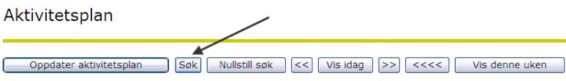
- Legg inn dato fra og til (maks 15 dager) og kurskoden det gjelder. Hvis du bare kan navn på kurset, finner du kurskoden i Studiehåndboken.
- Klikk Se aktivitetsplan

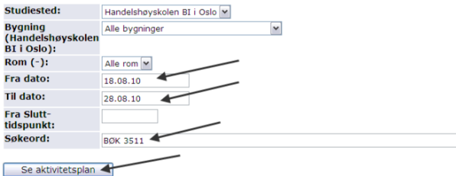

- Velg korrekt Section-kode – den som tilsvarer det tidspunktet du ønsker å følge undervisning

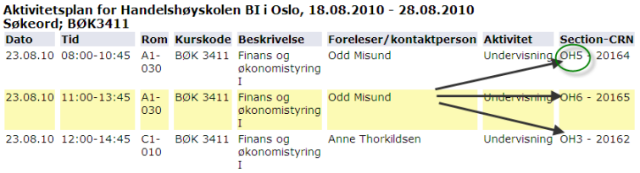

5. Fyll korrekt Section-kode inn i skjemaet og levere dette til Bacheloradministrasjonen i C3 eller Studentservicesenteret i U1. Du kan også sende det inn per post til: Handelshøyskolen BI i Oslo, V/ Studieadministrasjonen, 0442 Oslo. Eventuelt kan du sende inn skjemaet på e-post til: bachelor@bi.no

